Koninklijke onderscheiding voor bijzondere pleegouders

Minister Rouvoet van Jeugd en Gezin reikt vrijdag 25 april 2008 een koninklijke onderscheiding uit aan Anja en Wim van de Fliert vanwege hun inzet in de pleegzorg voor dove, horende en gehandicapte kinderen. Volgens het comité van aanbeveling slaan de pleegouders een brug in de communicatie van horenden naar doven en van de Nederlandse (doven) cultuur naar andere buitenlandse (dove) culturen. Het werk en de inzet van het echtpaar wordt nu geëerd met een lintje. Een bijzondere gebeurtenis.
Anja en Wim van de Fliert hebben een boerenbedrijf in Renswoude. Ze hebben drie kinderen en zijn ruim twaalf jaar actief als pleeggezin voor de Koninklijke Effatha Guyot Groep en voor William Schrikker Pleegzorg. Ze hebben veel pleegkinderen (doof, slechthorend, ernstige spraak-taalmoelijkheden, verstandelijk gehandicapt, psychiatrische problematiek ) opgevangen. Op het boerenbedrijf komen daarnaast wekelijks twee jongeren met een verstandelijke handicap permanent meewerken. Het echtpaar onderhoudt op een actieve manier contact met oud-pleegkinderen. Eén van hen, een doof meisje, woont nu zelfstandig en zij komt regelmatig in het pleeggezin logeren. Zij ziet de pleegouders als haar familie.
Pleegzorg biedt zorg, ondersteuning en begeleiding aan kinderen, jongeren en volwassenen die vanwege hun beperking zich niet zo vanzelfsprekend ontwikkelen en/of problemen ondervinden in de integratie in de maatschappij. William Schrikker Pleegzorg en de Koninklijke Effatha Guyot Groep strijden de laatste tijd voor behoud van deze gespecialiseerde zorg voor een groep kwetsbare kinderen en jongeren. Manon Brugman, teamleider pleegzorg van de Koninklijke Effatha Guyot Groep, legt uit: ?Deze vorm van zorg is vanwege de aangescherpte regelgeving onder druk komen te staan. De Koninklijke Effatha Guyot Groep krijgt geen financiering voor deze zorg en werkt daarom samen met William Schrikker Pleegzorg. Helaas worden wij geconfronteerd met hun opnamestop en wachtlijsten en kunnen wij geen cliënten plaatsen.? Ton Kuiper, begeleider van pleegouders: ?Deze kinderen en jongeren vinden bij pleegouders een stabiele basis, die qua communicatie volledig afgestemd is op waar zij behoefte aan hebben. Wij hebben vele kinderen zien uitgroeien van zwaar verwaarloosd naar stabiele volwassenen die het vertrouwen hebben dat er ergens een plek is bij mensen, die er voor hen zijn en op wie ze ook altijd terug kunnen vallen.?
William Schrikker Pleegzorg is een zelfstandig onderdeel van de William Schrikker Groep. Zij maakt gezinsopvoeding mogelijk voor gehandicapte kinderen die niet thuis kunnen wonen. Pleegzorgwerkers van de William Schrikker bieden gespecialiseerde begeleiding aan pleegouders, die hun huis openstellen voor een kind met een handicap. De Koninklijke Effatha Guyot Groep levert onderwijs, diagnostiek, zorg en dienstverlening op maat aan mensen met hoor-, spraak- en taalproblemen waaronder doven, slechthorenden en mensen met communicatieve beperkingen van jong tot oud, met enkelvoudige of meervoudige problematiek.
Datum publicatie: 25 april 2008 07:45
Lintjesregen daalt neer
Nieuwsbericht: : Koninklijke onderscheiding voor bijzondere pleegouders
(Categorie: Humor) Geplaatst door Dovenwereld vr 25 apr 2008 - 17:56:44
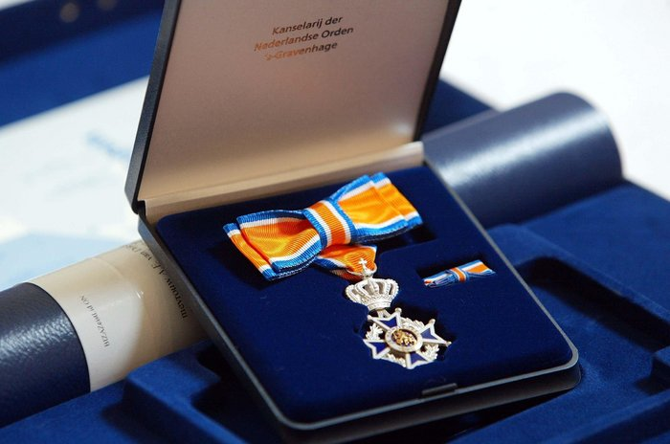
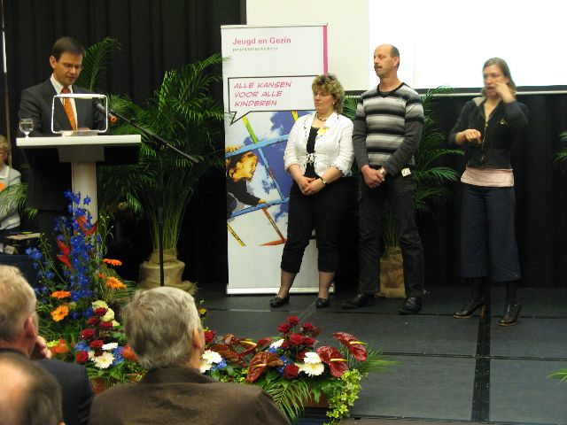
Minister Rouvoet van Jeugd en Gezin heeft vrijdag 25 april 2008 een koninklijke onderscheiding uit gereikt aan Anja en Wim van de Fliert vanwege hun inzet in de pleegzorg voor dove, horende en gehandicapte kinderen. Volgens het comitÃ© van aanbeveling slaan de pleegouders een brug in de communicatie van horenden naar doven en van de Nederlandse (doven) cultuur naar andere buitenlandse (dove) culturen. Het werk en de inzet van het echtpaar wordt nu geÃ«erd met een lintje. Een bijzondere gebeurtenis.
Actief
Anja en Wim van de Fliert hebben een boerenbedrijf in Renswoude. Ze hebben drie kinderen en zijn ruim twaalf jaar actief als pleeggezin voor de Koninklijke Effatha Guyot Groep en voor William Schrikker Pleegzorg. Ze hebben veel pleegkinderen (doof, slechthorend, ernstige spraak-taalmoelijkheden, verstandelijk gehandicapt, psychiatrische problematiek ) opgevangen. Op het boerenbedrijf komen daarnaast wekelijks twee jongeren met een verstandelijke handicap permanent meewerken. Het echtpaar onderhoudt op een actieve manier contact met oud-pleegkinderen. EÃ©n van hen, een doof meisje, woont nu zelfstandig en zij komt regelmatig in het pleeggezin logeren. Zij ziet de pleegouders als haar familie.
Zorg
Pleegzorg biedt zorg, ondersteuning en begeleiding aan kinderen, jongeren en volwassenen die vanwege hun beperking zich niet zo vanzelfsprekend ontwikkelen en/of problemen ondervinden in de integratie in de maatschappij. William Schrikker Pleegzorg en de Koninklijke Effatha Guyot Groep strijden de laatste tijd voor behoud van deze gespecialiseerde zorg voor een groep kwetsbare kinderen en jongeren. Manon Brugman, teamleider pleegzorg van de Koninklijke Effatha Guyot Groep, legt uit: â€˜Deze vorm van zorg is vanwege de aangescherpte regelgeving onder druk komen te staan. De Koninklijke Effatha Guyot Groep krijgt geen financiering voor deze zorg en werkt daarom samen met William Schrikker Pleegzorg. Helaas worden wij geconfronteerd met hun opnamestop en wachtlijsten en kunnen wij geen cliÃ«nten plaatsen.â€™ Ton Kuiper, begeleider van pleegouders: â€˜Deze kinderen en jongeren vinden bij pleegouders een stabiele basis, die qua communicatie volledig afgestemd is op waar zij behoefte aan hebben. Wij hebben vele kinderen zien uitgroeien van zwaar verwaarloosd naar stabiele volwassenen die het vertrouwen hebben dat er ergens een plek is bij mensen, die er voor hen zijn en op wie ze ook altijd terug kunnen vallen.â€™
William Schrikker Pleegzorg is een zelfstandig onderdeel van de William Schrikker Groep. Zij maakt gezinsopvoeding mogelijk voor gehandicapte kinderen die niet thuis kunnen wonen. Pleegzorgwerkers van de William Schrikker bieden gespecialiseerde begeleiding aan pleegouders, die hun huis openstellen voor een kind met een handicap. De organisatie werkt nauw samen met de Koninklijke Effatha Guyot Groep.
Bron: Effatha Â§ Guyot Groep en Reformatorisch Dagblad
http://www.dovennieuws.eu/print.php?news.1923

